Příloha č. 1 k Nájemní smlouvě ev. č. 2017/007151
Specifikace předmětu nájmu

Tato příloha nájemní smlouvy obsahuje specifikaci předmětu nájmu, tj. výčet, popis, výměru a umístění pronajatých nebytových prostor nacházejících se v budově Teslova 1243/5e, 30100 Plzeň, která je označena jako budova D2, dále pak specifikaci a rozsah využití konferenční místnosti v téže budově a výčet parkovacích stání umístěných na pozemku 1538/157.

- Nebytové prostory:
Plocha výše specifikovaných nebytových prostor činí celkem 246,33 m² a jedná se o provozní/kancelářské prostory.

- Parkovací stání volná:
PA 100, 101, 102, 103, 104, 105, 106, 107, 108, 110, 111, 112, 113
tj. celkem 13 parkovacích míst volných.

- Konferenční místnost:
Pronájem konferenční místnosti č. 217 nájemcem v rozsahu 2 dnů měsíčně.

Půdorys budovy D2, 1.NP

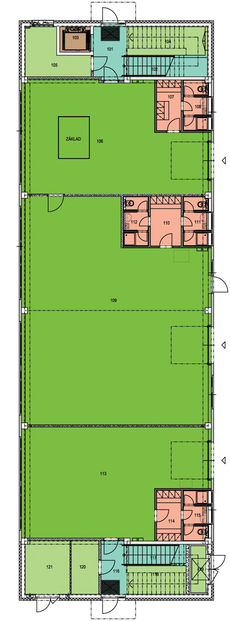
Půdorys budovy D2, 2.NP

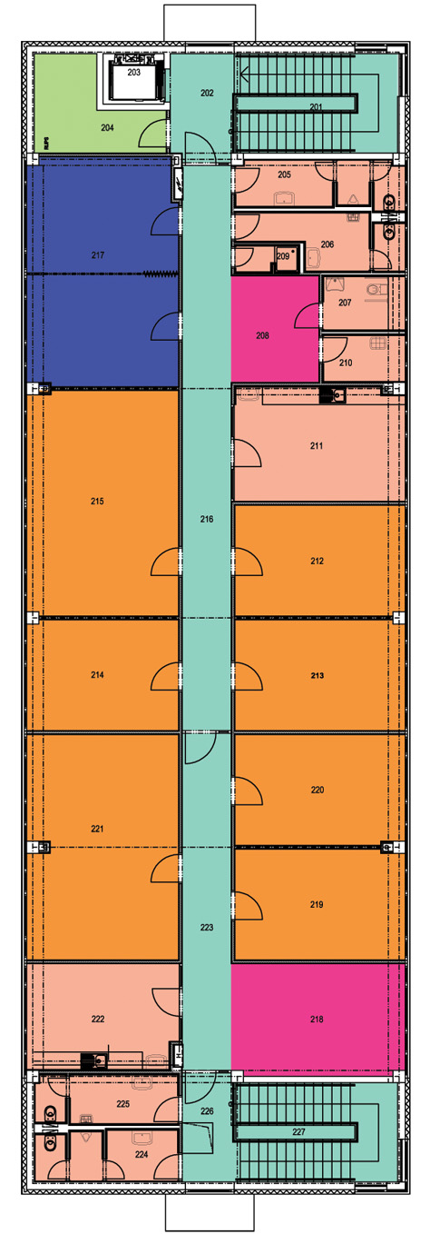

Umístění budovy D2 v rámci areálu

